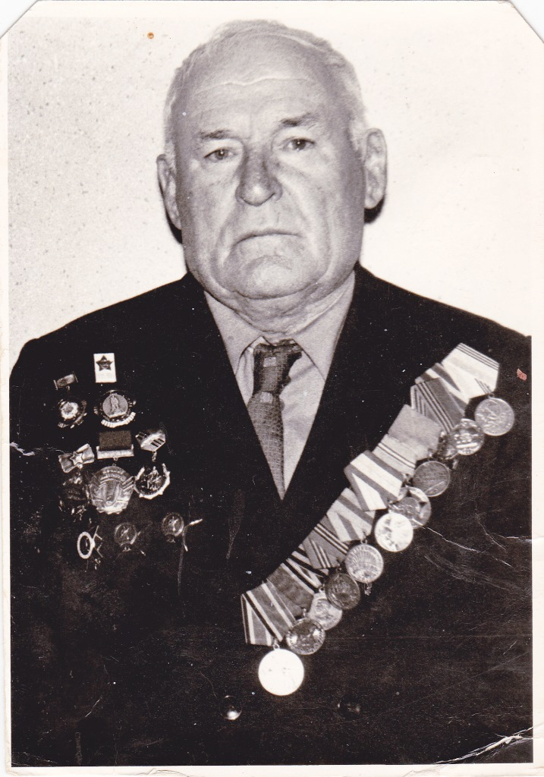
МОСНЫЙ
ГРИГОРИЙ ВАСИЛЬЕВИЧ
1915-1990 г.г.

